
职业选择：多职业斗破 职业选择上
前期打怪强力 看装备跟宠物
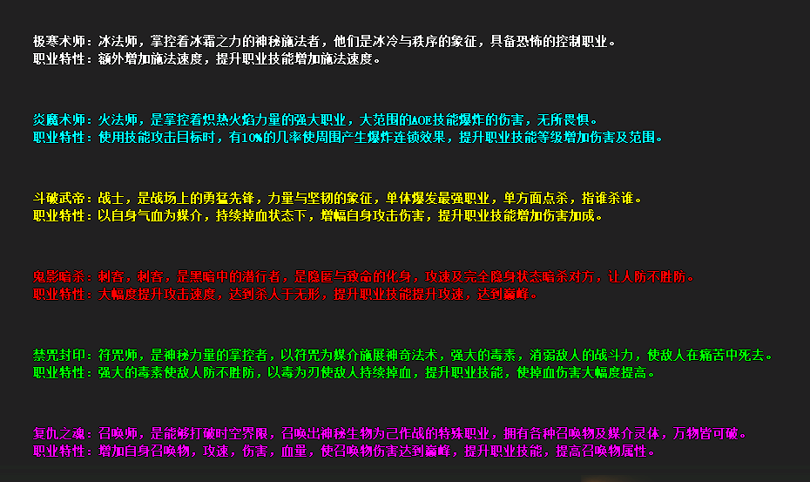
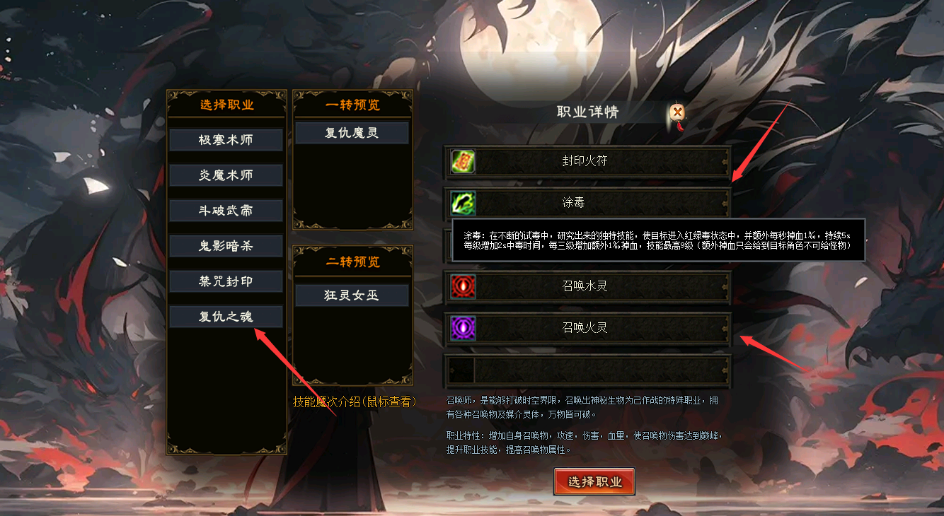
选择好职业后 直接找村长开始游戏 等级到达后自动到主城
宠物面板 在屏幕的右下方
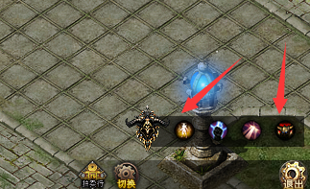
首充礼包 可以获得前期职业技能
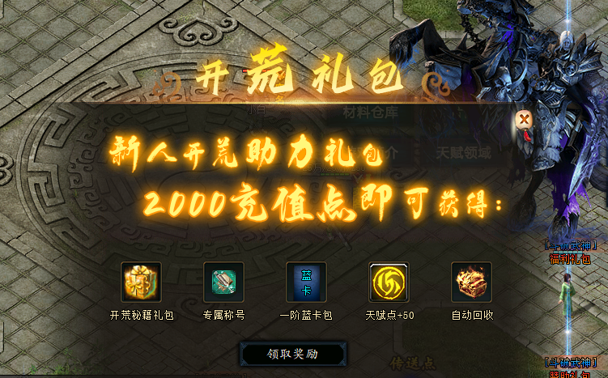
充值过后领取赞助礼包
还有一个礼包 在屏幕右下角召唤宠物上方 闪闪的宠物顶级礼包
进入主城后 先观看所有NPC的功能
点击更多 有个每日礼包 记得领取

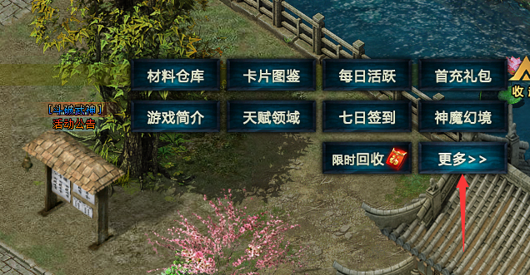
更多里还有一系列的功能 多看看点击 ！
转生- 转生需要80级 在巅峰大陆 特殊铸造间里 找人物突破NPC
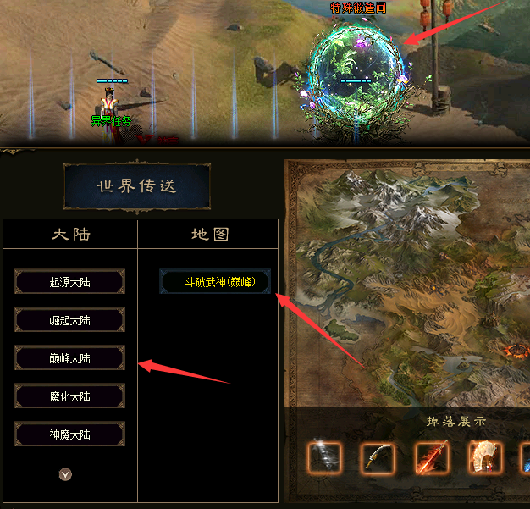
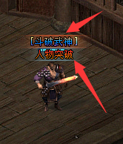
升级探索大陆后解锁 在起源大陆 打开地图 前期 飞随机过去 去找一个练级地点下图
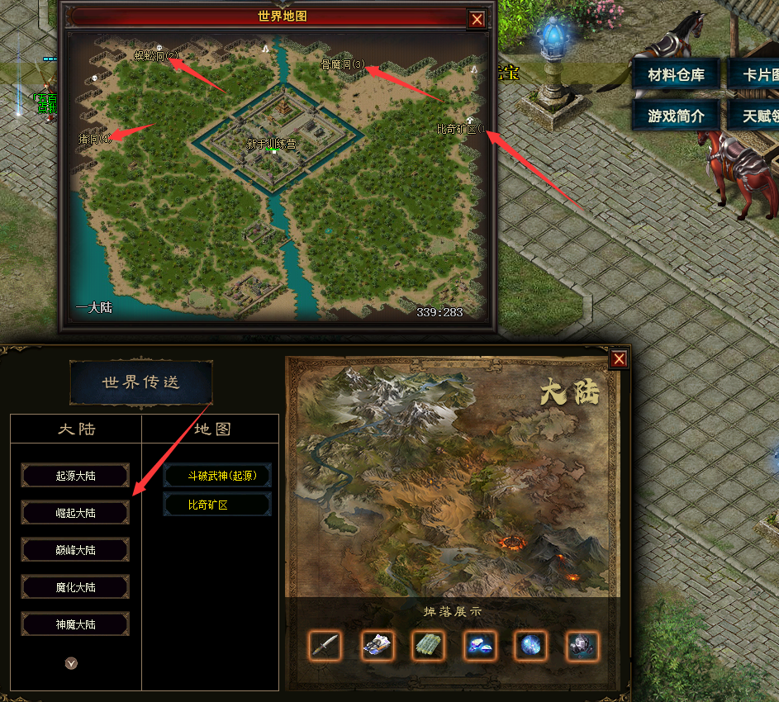
等级够了 解锁下一个大陆 ！

魔化大陆 需要：120级 4转 主职业进阶2 攻击力50000

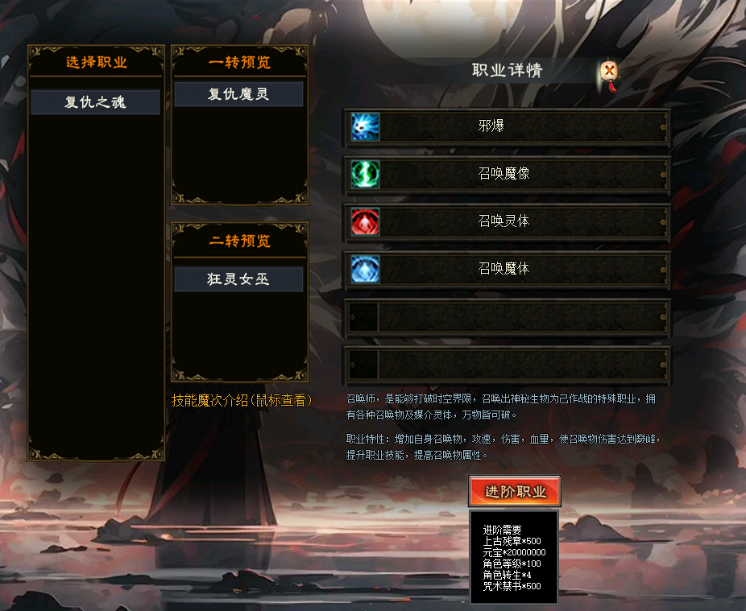
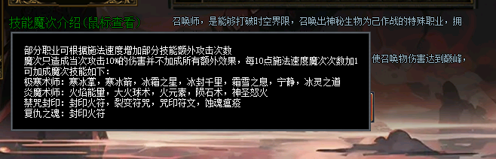

装备回收 很详细 把不需要的勾选上 点自动回收
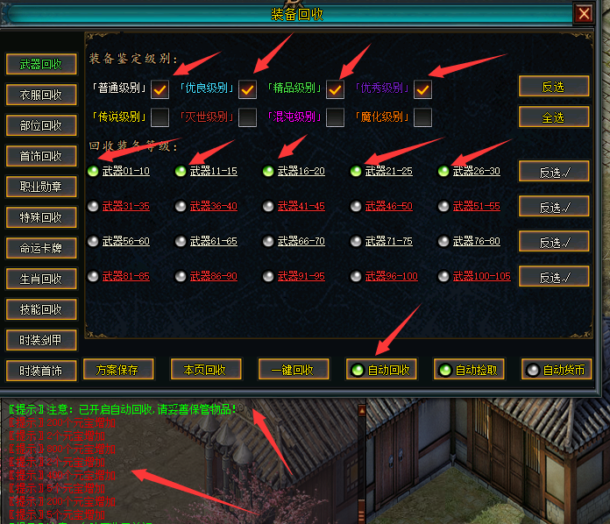
宠物蛋多余的阶 在特殊回收里！

天赋选择上根据自己的职业选择对应路线 天赋即可 鼠标放上面会有显示 不会点的使用推荐方案
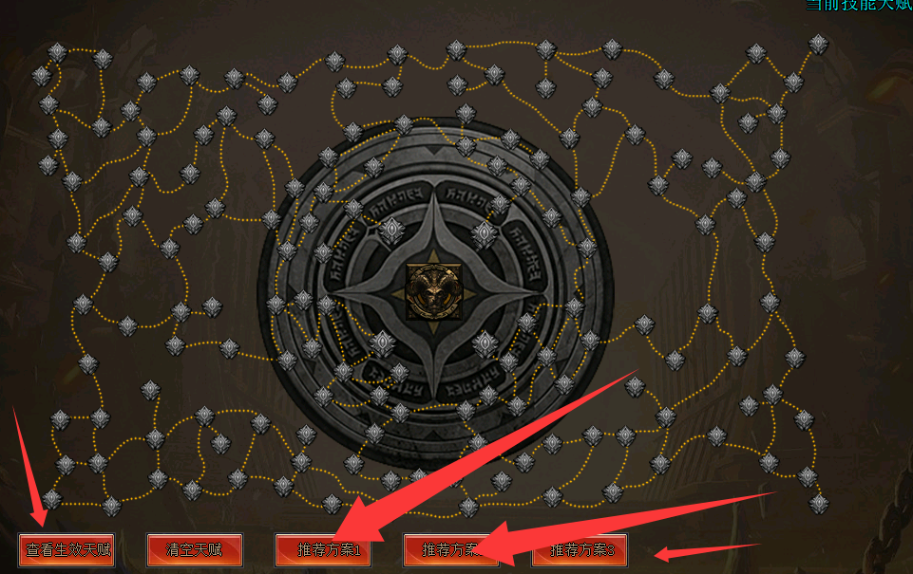
天赋领域 启示录最好合成高级在使用
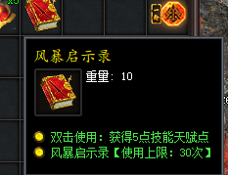
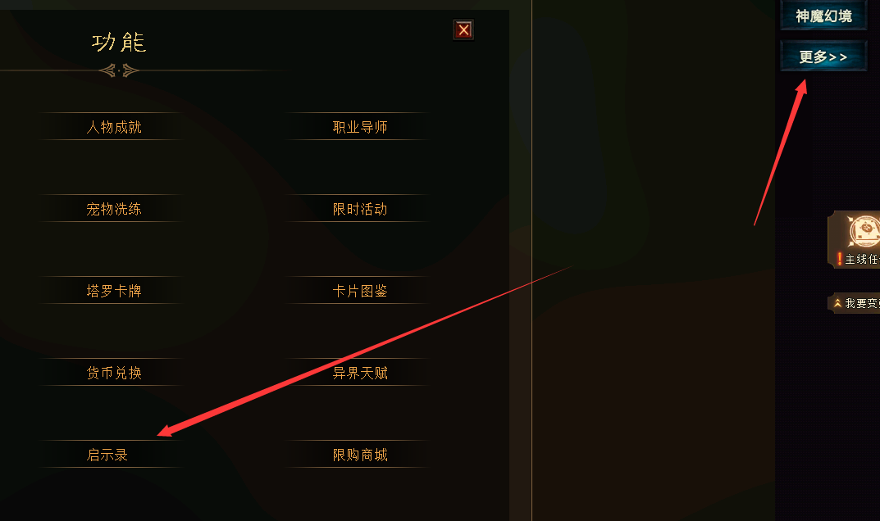
启示录合成 点击进入查看！

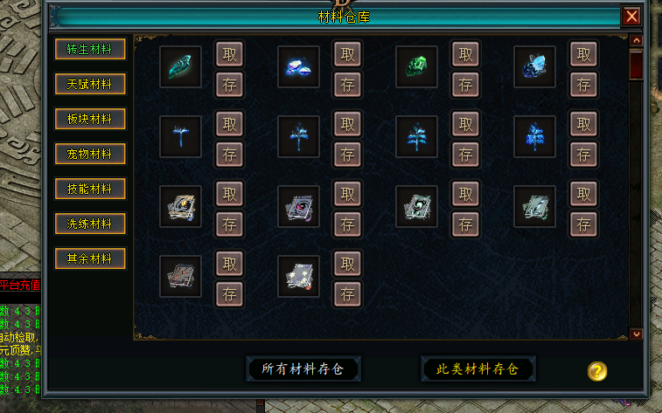

多余材料可存入这里。
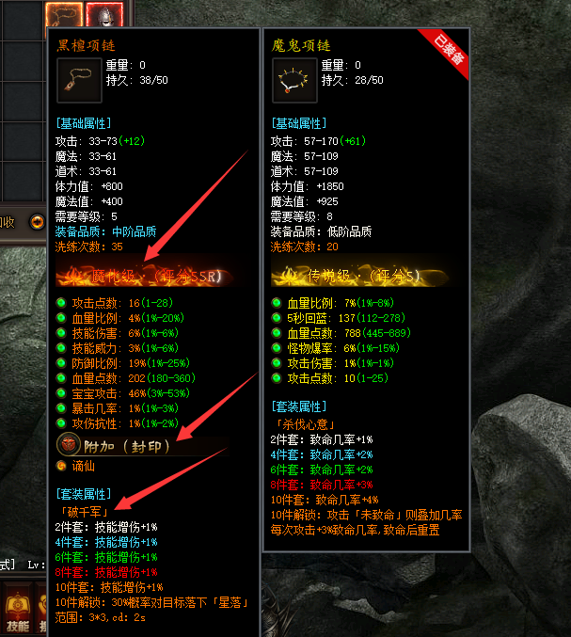

神魔幻境 前期提升是特别快的 包括首曝获得 材料获得
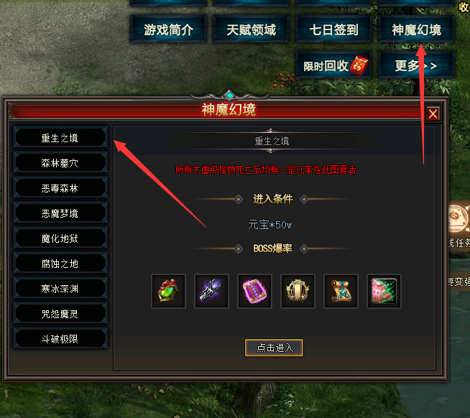
神魔幻境 可以快速获得装备 跟进阶材料 等级 等等等 必争之地

其他你们自行探索吧

